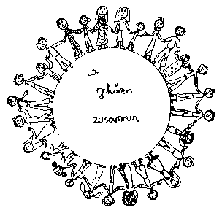 | Volksschule Zell an der Pram | 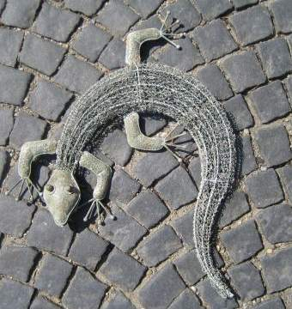  GeKo
 | Wir gehören zusammen

4755 Zell an der Pram, Bgm.Felix Meier-Str.1, Bezirk Schärding, Oberösterreich

fon: 07764/8478 Schulkennzahl: 414371

hp:www.volksschule-zell.at

E-Mail: vs.zell.pram @ gmail.com

Liebe Eltern! Mai 2019

Unsere Schule macht heuer wieder bei der „LaufWunder“-Aktion der YoungCaritas Oberösterreich mit. Diese Aktion findet am Donnerstag, 13. Juni 2019, statt. Wir starten um 9.30 Uhr auf dem Schulsportplatz und laufen bis ca. 11.30 Uhr. Der Schultag endet nach dieser Veranstaltung um ca. 12.00 Uhr.

Das „LaufWunder“ ist eine österreichweite Laufveranstaltung von youngCaritas.at, der Jugendplattform der Caritas. Beim „LaufWunder“ engagieren sich Schulen für verschiedene Caritasprojekte zugunsten von Menschen in Not.

Am Donnerstag, 6. Juni um 10 Uhr werden alle Kinder von Vertreterinnen der YoungCaritas über unsere Aktion informiert. Wir unterstützen heuer das Projekt: Kinderzentren in Weißrussland: In elf integrativen Caritas Kinderzentren erhalten Kinder das, was ihnen zuhause oft fehlt: eine sichere und kindgerechte Umgebung und liebevolle Betreuung. Weitere Informationen finden sich im Folder, der in der Schule aufliegt.

Lauf-Infos:

Auf der Rückseite des Elternbriefes erhalten die SchülerInnen die Sponsorenliste und Projektbeschreibung, mit der sie Eltern, Verwandte und Freunde (auch lokale Betriebe) bis Montag, 3. Juni aufsuchen können, um sie als Laufsponsoren zu gewinnen. Die Sponsoren haben die Möglichkeit, einen bestimmten Betrag für jede gelaufene Runde oder einen Pauschalbetrag zu spenden. Mit der Anzahl der Sponsoren und der Höhe ihrer Beiträge steigt der Wert jeder gelaufenen Runde!
Eine Runde wird genau einen Kilometer betragen. In 1,5 Stunden wird euer Kind ungefähr zwischen 5 und 15 Runden (mit kurzen Pausen für Getränke und Nahrung) schaffen.
Für die Kinder, die keinen Sponsor für ihre gelaufenen Runden finden, wird in Ausnahmefällen von Seiten der Schule ein Sponsor gesucht (Richtwert: 1 km = 2 Euro)
Mit der Laufbestätigung tauschen am Ende des Laufes die Kinder ihre Runden gegen die vereinbarte Spende beim Sponsor ein.

Über eure LaufWunder- Unterstützung als Fans, HelferInnen und auch als TeilnehmerInnen würden wir uns sehr freuen!
Wir brauchen noch Eltern als Streckenposten um die Laufstrecke abzusichern. Wer Zeit und Lust hat, möge sich bitte melden.

Der Elternverein Zell an der Pram unterstützt die Aktion mit einer Labestation im Zielbereich beim Sportplatz. Wir bedanken uns bei allen für ihr großes Engagement.

Direktion der VS Zell an der Pram
Nicht abschneiden, aber dem Kind mit der Bestätigung der Sponsorenliste bis spätestens 3. Juni wieder mitgeben!
Ich habe den Elternbrief >LaufWunder2019< gelesen.
- Ich werde an der Aktion >Laufwunder< als Teilnehmer/in mitlaufen.
- Ich werde die Aktion >Laufwunder< als Streckenposten unterstützen, um die Laufstrecke abzusichern. Name: ___________________________

Unterschrift:

